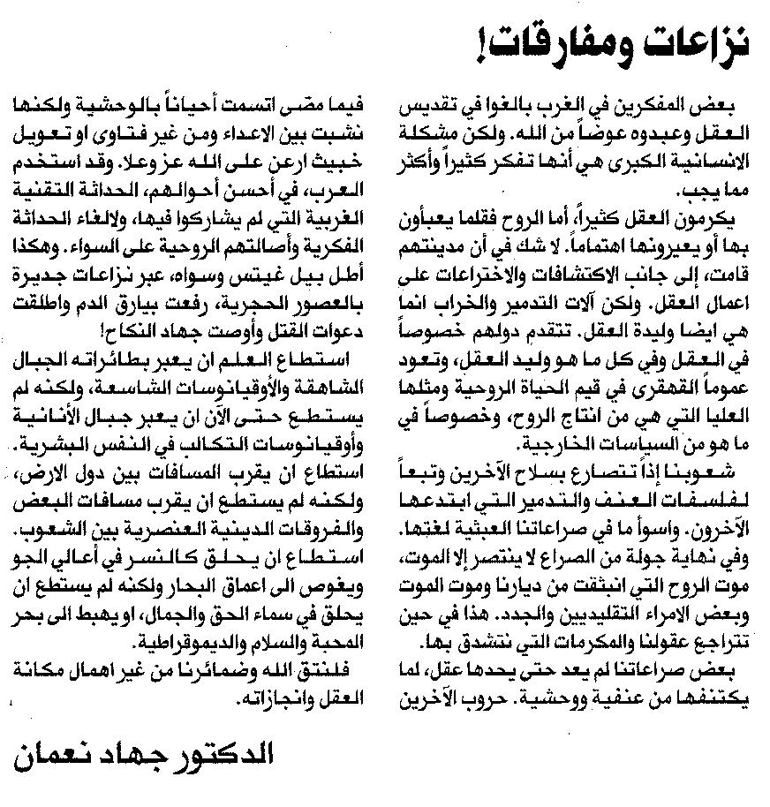

المستقبل ـ 9/6/2014

